**Федеральное государственное образовательное бюджетное учреждение**

**высшего образования**

**«ФИНАНСОВЫЙ УНИВЕРСИТЕТ ПРИ ПРАВИТЕЛЬСТВЕ РФ»**

**Департамент анализа данных и машинного обучения**

**Отчет по практике №2**

по дисциплине «системы управления базами данных»

Студента группы ПМ23-1

Факультета информационных технологий и анализа больших данных

Тищенко И.С.

Преподаватель

Карамышев Е.П.

Москва 2025

# Блок 1

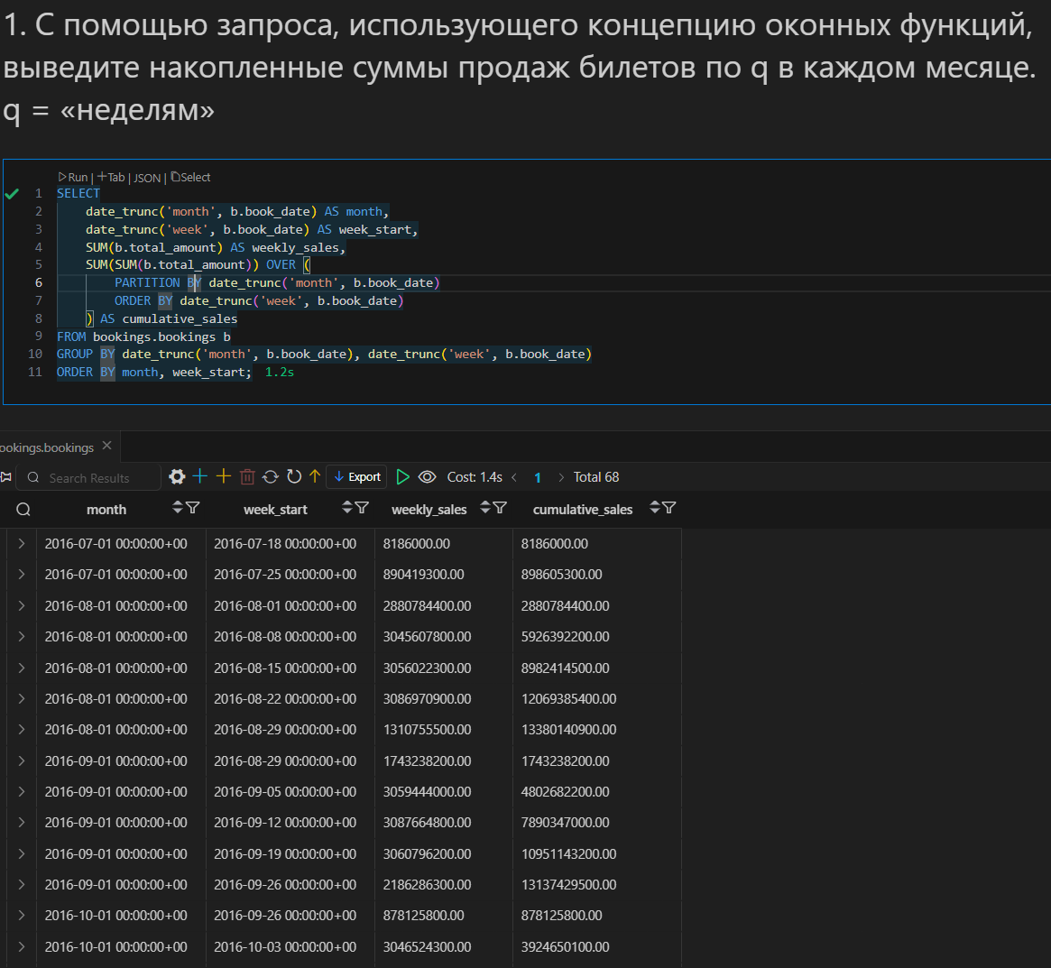

# 

# Блок 2

